**МНОГОУГАО**

Унија многоугаоне линије и њенњ унутрашње области је **МНОГОУГАО**.

Многоугао је **конвексан** ако свака дуж чији су крајеви унутрашње тачке многоугла, цела припада унутрашњости многоугла.

Сви **унутрашњи углови** конвексног многоугла мањи су од $180°$.

**Дијагонала** многоугла је дуж чији су крајеви два несуседна темена.

Спољашњи угао многоугла је угао упоредан са одговарајућим спољашњим.

У сваком многоуглу **збир спољашњих углова** једнак је пуном углу: $S=360°.$

Унутрашњи и спољашњи углови су **суплементни** ( збир им је $180°$).

$S_{n}=(n-2)∙180°$**збир свих унутрашњих углова многоугла**

$D_{n}=\frac{n(n-3)}{2}$**укупан број дијагонала многоугла**

$D_{1}=n-3$**број дијагонала многоугла из једног темена**

Многоугао коме су све странице међусобно једнаке, а има једнаке унутрашње углове, назива се **ПРАВИЛНИ МНОГОУГАО**.

$α_{n}=\frac{(n-2)∙180°}{n}$ или $α_{n}=180°-β_{n}$**унутрашњи угао правилног многоугла**

$β_{n}=\frac{360°}{n}$**спољашњи угао правилног многоугла**

$φ_{n}=\frac{360°}{n}=β_{n}$**централни угао правилног многоугла** једнак је спољашњем углу.

Једнакокраки троугао коме је основица страница правилног многоугла, а краци полупречници описане кружнице, назива се **карактеристичним** **троуглом** правилног многоугла.

Око правилног многоугла може се описати кружница.

У правилни многоугао може се уписати кружница.

Сваки правилни многоугао има $n$**оса симетрија**. То су симетрале страница и симетрале унутрашњих углова. Ако је $n$ паран број, онда је тај многоугао и **централно орјентисан**.

**ОБИМ И ПОВРШИНА МНОГОУГЛА**

Уобичајено је да се обим многоугла означава са $O$, али у многим формулама се користи половина обима, па се из практичних разлога уводи ознака $s$, тако да је

$O=2s$ или $s=\frac{1}{2}∙O$

Ако је $a$ дужина странице правилног многоугла који има $n$ темена, онда је обим овог многоугла: $O=n∙a$ или $2s=n∙a$

Површину произвољног правилног многоугла можемо израчунати ако знамо дужину странице и полупречник уписане кружнице. Следи да је

$$P=\frac{1}{2}∙n∙a∙h_{n}$$

Односно, $P_{n}=\frac{1}{2}О∙h_{n}$ или $P=s∙h_{n}$.

**ЈЕДНАКОСТРАНИЧНИ ТРОУГАО**

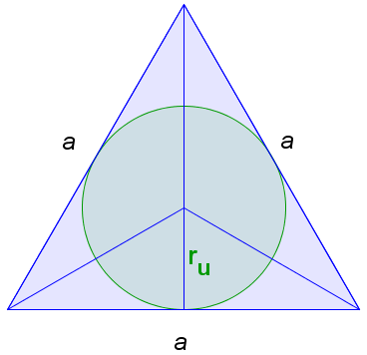

$$a-дужина странице$$

$$O=3a обим једнакостраничног троугла$$

$$P=\frac{a^{2}\sqrt{3}}{4} површина једнакостраничног троугла$$

$$h_{a}=\frac{a\sqrt{3}}{2} висина једнакостраничног троугла$$

$$R=\frac{a\sqrt{3}}{3} полупречник описане кружнице$$

$$r=\frac{a\sqrt{3}}{6} полупречник уписане кружнице$$

**КВАДРАТ**

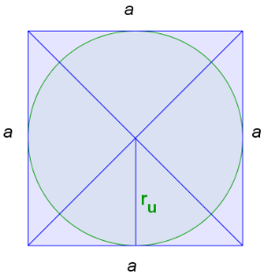

$$O=4a обим квадрата$$

$$P=a^{2} површина квадрата$$

$$d=a\sqrt{2} дијагонала квадрата$$

$$R=\frac{a\sqrt{2}}{2} полупречник описане кружнице$$

$$r=\frac{a}{2} полупречник уписане кружнице$$

**ШЕСТОУГАО**

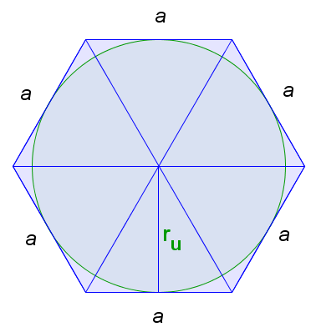

$$O=6a обим шестоугла$$

$$P=\frac{3a^{2}\sqrt{3}}{2} површина шестоугла$$

$$R=a полупречник описане кружнице$$

$$r= \frac{a\sqrt{3}}{2} полупречник уписане кружнице$$

$$d_{v}=2a већа дијгонала шестоугла$$

$$d_{m}=a\sqrt{3} мања \left(краћа\right) дијагонала шестоугла$$

**ДОМАЋИ ЗАДАТАК:**

**-ОСНОВНИ НИВО:**

**1.** Израчунај обим, површину, већу и мању дијагоналу правилног шестоугла, ако је дужина странице $a=6cm.$

**2.** Израчунај унутрашњи угао правилног двадесетоугла.

**-СРЕДЊИ НИВО:**

**1.** Који правилни многоугао има унутрашњи угао девет пута већи од централног угла?

**2.** У круг пречника $5 cm$ уписан је квадрат. Израчунај површину тог квадрата.

**-НАПРЕДНИ НИВО**

**1.** Збир свих унутрашњих и свих спољашњих углова правилног многоугла износи $2700°$. Израчунај унутрашњи и спољашњи угао тог многоугла. Колико он има дијагонала?

2. Правилан шестоугао описан је око кружнице пречника $4\sqrt{3} cm$. Израчунај површину, већу и мању дијагоналу овог шестоугла.

**Напомена: Бирате произвољно ниво који ћете радити за домаћи у односу на оцену коју имате или ка којој тежите. Дакле, радите само задатке из оног нивоа који изаберете.**

Домаћи послати до 26.03.2020. на e-mail [matematikaklupci@gmail.com](mailto:matematikaklupci@gmail.com)

Овде имате издвојене све важне дефиниције и формуле из области многоугла, све смо то већ радили на часовима, издвојила сам само да бисте имали све на једном месту или у случају да неко није стигао у школи несто да запише.